|  |  |  |  |  |  |  |
| --- | --- | --- | --- | --- | --- | --- |
| **SGBD** | **TIPO** | **LENGUAJES SOPORTADOS** | **SOPORTE DE PROCEDIMIENTOS ALMACENADOS** | **SOPORTE DE TRANSACCIONES** | **SISTEMAS SOPORTADOS** | **FUENTES** |
| ***MySQL*** | Es un Sistema de base de datos relacional de código abierto (cualquier persona puede usarlo y modificarlo).  Está escrito en una mezcla de C y C++ | Lenguaje de consulta estructurado (SQL) es el estándar pero también soporta muchos [lenguajes de programación](https://es.wikipedia.org/wiki/Lenguaje_de_programaci%C3%B3n) con [APIs](https://es.wikipedia.org/wiki/API) de lenguaje específico incluyen [bibliotecas](https://es.wikipedia.org/wiki/Biblioteca_(inform%C3%A1tica)) para acceder a bases de datos MySQL (Java, visual Basic, Phyton, C#...) | Soporta procedimientos almacenados desde la versión 5.0 mediante motores **nativos** ([MyISAM](https://es.wikipedia.org/wiki/MyISAM" \o "MyISAM), Falcon, Merge, [InnoDB](https://es.wikipedia.org/wiki/InnoDB), [BDB](https://es.wikipedia.org/wiki/Berkeley_DB), Memory/heap, [MySQL Cluster](https://es.wikipedia.org/wiki/MySQL_Cluster), Federated, Archive, [CSV](https://es.wikipedia.org/wiki/CSV), Blackhole y Example), **desarrollados por partners** (solidDB, NitroEDB, ScaleDB, TokuDB, Infobright (antes Brighthouse), Kickfire, XtraDB, IBM DB2) **y desarrollados por la comunidad** (memcache, httpd, PBXT y Revision) | Si que soporta transacciones de manera nativa mediante los motores de almacenamiento y podemos elegir para cada tabla el motor de almacenamiento que queramos. | Multiplataforma:   * [AIX](https://es.wikipedia.org/wiki/AIX) * [BSD](https://es.wikipedia.org/wiki/BSD) * [FreeBSD](https://es.wikipedia.org/wiki/FreeBSD) * [HP-UX](https://es.wikipedia.org/wiki/HP-UX) * [Kurisu OS](https://es.wikipedia.org/w/index.php?title=Kurisu_OS&action=edit&redlink=1) * [GNU/Linux](https://es.wikipedia.org/wiki/Linux) * [Mac OS X](https://es.wikipedia.org/wiki/Mac_OS_X) * [NetBSD](https://es.wikipedia.org/wiki/NetBSD) * [OpenBSD](https://es.wikipedia.org/wiki/OpenBSD) * [OS/2](https://es.wikipedia.org/wiki/OS/2) Warp * [QNX](https://es.wikipedia.org/wiki/QNX) * SGI [IRIX](https://es.wikipedia.org/wiki/IRIX) * [Solaris](https://es.wikipedia.org/wiki/Solaris_(sistema_operativo)) * [SunOS](https://es.wikipedia.org/wiki/SunOS) * SCO OpenServer * [SCO UnixWare](https://es.wikipedia.org/wiki/UnixWare) * [Tru64](https://es.wikipedia.org/wiki/Tru64) * [eBD](https://es.wikipedia.org/w/index.php?title=Emergency_Boot_Disk&action=edit&redlink=1) * [Windows 95](https://es.wikipedia.org/wiki/Windows_95), [Windows 98](https://es.wikipedia.org/wiki/Windows_98), [Windows NT](https://es.wikipedia.org/wiki/Windows_NT), [Windows 2000](https://es.wikipedia.org/wiki/Windows_2000), [Windows XP](https://es.wikipedia.org/wiki/Windows_XP), [Windows Vista](https://es.wikipedia.org/wiki/Windows_Vista), [Windows 7](https://es.wikipedia.org/wiki/Windows_7), [Windows 8](https://es.wikipedia.org/wiki/Windows_8), [Windows 10](https://es.wikipedia.org/wiki/Windows_10) y Windows Server ([2000](https://es.wikipedia.org/wiki/Windows_2000_Server), [2003](https://es.wikipedia.org/wiki/Windows_Server_2003), [2008](https://es.wikipedia.org/wiki/Windows_Server_2008) y [2012](https://es.wikipedia.org/wiki/Windows_Server_2012)). * [OpenVMS](https://es.wikipedia.org/wiki/OpenVMS)[46](https://es.wikipedia.org/wiki/MySQL#cite_note-46)​ | <https://es.wikipedia.org/wiki/MySQL>  <https://openwebinars.net/blog/que-es-mysql/>  <https://www.mysql.com/products/enterprise>  /techspec.html |
| ***SQL Server*** | Es un [sistema de gestión](https://es.wikipedia.org/wiki/Sistema_de_gesti%C3%B3n_de_bases_de_datos) de [base de datos relacional](https://es.wikipedia.org/wiki/Base_de_datos_relacional), desarrollado por la empresa [Microsoft](https://es.wikipedia.org/wiki/Microsoft) y que funciona como un servidor que da servicio a otras aplicaciones de software que pueden funcionar ya sea en el mismo ordenador o en otro ordenador a través de una red (incluyendo Internet) | El lenguaje de desarrollo utilizado (por línea de comandos o mediante la interfaz gráfica de Management Studio) es [Transact-SQL](https://es.wikipedia.org/wiki/Transact-SQL) (TSQL), una implementación del estándar ANSI del lenguaje SQL, utilizado para manipular y recuperar datos ([DML](https://es.wikipedia.org/wiki/Lenguaje_de_manipulaci%C3%B3n_de_datos)), crear tablas y definir relaciones entre ellas ([DDL](https://es.wikipedia.org/wiki/Lenguaje_de_definici%C3%B3n_de_datos)). | Los procedimientos son scripts de comandos de TSQL, que pueden ser ejecutados con distintos parámetros,  proporcionar resultados de parámetros, devolver conjuntos de resultados individuales o múltiples y devolver valores. | SQL Server funciona en los modos de transacción siguientes (TRANSAC-SQL):  **Transacciones de confirmación** **automática, transacciones explícitas, transacciones implícitas, transacciones de ámbito de lote** | SQL Server ha estado tradicionalmente disponible solo para [sistemas operativos](https://es.wikipedia.org/wiki/Sistema_operativo) [Windows](https://es.wikipedia.org/wiki/Windows) de Microsoft, pero desde 2016 está disponible para [GNU/Linux](https://es.wikipedia.org/wiki/GNU/Linux),​ y a partir de 2017 para [Docker](https://es.wikipedia.org/wiki/Docker_(software)) también. | https://es.wikipedia.org/wiki/Microsoft_SQL_Server  <https://openwebinars.net/blog/que-es-sql-server/>  https://docs.microsoft.com/es-es/sql/t-sql/language-elements/transactions-transact-sql?view=sql-server-ver15 |
| ***Oracle*** | Es un [sistema de gestión de base de datos](https://es.wikipedia.org/wiki/Sistema_de_gesti%C3%B3n_de_base_de_datos) de tipo [objeto-relacional](https://es.wikipedia.org/wiki/Base_de_datos_objeto-relacional) desarrollado por [Oracle Corporation](https://es.wikipedia.org/wiki/Oracle_Corporation). | Admite SQL, JSON, XML y **lenguajes** de procedimiento (por ejemplo, PL/SQL, Java, C/C++) | Oracle permite acceder y manipular información de la base de datos definiendo objetos procedurales (subprogramas) que se almacenan en la base de datos. Estos objetos procedurales son unidades de programa PL/SQL: Funciones y Procedimientos almacenados. Los procedimientos o funciones son bloques PL/SQL con nombre, que pueden recibir parámetros y pueden ser invocados desde distintos entornos: SQL*PLUS, Oracle*Forms, desde otros procedimientos y funciones y desde otras herramientas Oracle y aplicaciones. | Oracle es un sistema de base de datos puramente transaccional, de tal forma, que la instrucción BEGIN TRANSACTION no existe.  Durante la transacción, todas las modificaciones que hagamos sobre base de datos, no son definitivas, más concretamente, se realizan sobre un tablespace especial que se denomina tablespace de ROLLBACK, o RBS (RollBack Segment). Este tablespace tiene reservado un espacio para cada sesión activa en el servidor, y es en ese espacio donde se almacenan todas las modificaciones de cada transacción. Una vez que la transacción se ha finalizado, las modificaciones temporales almacenadas en el RBS, se vuelcan al tablespace original, donde está almacenada nuestra tabla. Esto permite que ciertas modificaciones que se realizan en varias sentencias, se puedan validar todas a la vez, o rechazar todas a la vez. | Las plataformas aceptadas por este sistema gestor son Windows, Linux, Mac Os X, BSD y Unix. | <https://www.netec.com/que-es-oracle>  <https://docs.oracle.com/es-ww/iaas/nosql-database/doc/key-features.html>  <https://es.wikipedia.org/wiki/Oracle_Database>  http://www.udb.edu.sv/udb_files/recursos_guias/informatica-ingenieria/base-de-datos-ii/2019/ii/guia-6.pdf |
| ***Microsoft***  ***Access*** | Es un [sistema de gestión de bases de datos](https://es.wikipedia.org/wiki/Sistema_de_gesti%C3%B3n_de_bases_de_datos) incluido en el [paquete ofimático](https://es.wikipedia.org/wiki/Paquete_de_oficina) denominado [Microsoft 365](https://es.wikipedia.org/wiki/Microsoft_365), sucesor de *Embedded Basic.* Utiliza los conceptos de [bases de datos relacionales](https://es.wikipedia.org/wiki/Base_de_datos_relacional) y pueden manejarse por medio de consultas e informes. Está adaptado para recopilar datos de otras utilidades como [Excel](https://es.wikipedia.org/wiki/Microsoft_Excel), [SharePoint](https://es.wikipedia.org/wiki/Microsoft_SharePoint), etc. | Se utiliza principalmente el lenguaje SQL aunque también es posible almacenar datos que se pueden consultar desde varios lenguajes de programación, como ASP, PHP o .NET, siempre desde ordenadores o servidores con sistema Windows. | Si soporta procedimientos almacenados pero con una excepción que el motor de base de datos de Microsoft Access no admite el uso de CREATE PROCEDURE, ni las instrucciones DDL, con bases de datos que no sean del motor de bases de datos Microsoft Jet.  Consiste en una cláusula PROCEDURE que especifica el nombre del procedimiento, una lista opcional de definiciones de parámetros y una única instrucción SQL. | El motor de base de datos de Access admite transacciones a través de los métodos [**BeginTrans**](https://docs.microsoft.com/es-es/office/vba/api/overview/access), [**CommitTrans**](https://docs.microsoft.com/es-es/office/vba/api/overview/access) y [**Rollback**](https://docs.microsoft.com/es-es/office/vba/api/overview/access) de DAO del [**objeto Workspace.**](https://docs.microsoft.com/es-es/office/vba/api/overview/access)  Las transacciones no se inician automáticamente. Para iniciar una transacción, debe hacerlo explícitamente con BEGIN TRANSACTION.  Las transacciones se pueden anidar hasta cinco niveles. Para iniciar una transacción anidada, use BEGIN TRANSACTION en el contexto de una transacción existente.  No se admiten transacciones para tablas vinculadas. | Solamente soporta la plataforma de Microsoft Windows | <https://es.wikipedia.org/wiki/Microsoft_Access>  <https://support.microsoft.com/es-es/office/access-sql-conceptos-b%C3%A1sicos-vocabulario-y-sintaxis-444d0303-cde1-424e-9a74-e8dc3e460671>  <https://desarrolloweb.com/home/access>  https://docs.microsoft.com/es-es/office/vba/access/concepts/data-access-objects/use-transactions-in-a-dao-recordset |
| ***PostgreSQL*** | PostgreSQL es un sistema de base de datos **relacional de alta disponibilidad**. Es consistente y tolerante a fallos, compatible con el modelo relacional, ya que asegura siempre su integridad referencial.  Permite trabajar con sus datos como si fueran objetos y ofrece mecanismos de la orientación a objetos, como herencia de tablas. | Principalmente SQL y también es capaz de trabajar con funciones internas, que se ejecutan en el servidor, escritas en diversos lenguajes como C, C++, Java, PHP o Python. Además, ofrece interfaces para ODBC y JDBC, así como interfaces de programación para infinidad de lenguajes de programación. | De manera nativa podemos utilizar **PL/pgSQL** quees un lenguaje estructurado en bloques. Como mínimo tendremos un bloque principal en nuestro procedimiento almacenado y dentro de este podremos tener sub-bloques.  Muy parecido al lenguaje PL/SQL | Si soporta transacciones seguras, para **comenzar una transacción utilizamos el comando BEGIN.** Para indicar al sistema que han **terminado correctamente todas las sentencias SQL**, utilizamos el **comando COMMIT**. Hay ocasiones en las que tenemos que desechar algunos de los pasos que se están realizando. Para **cancelar la transacción** comenzada utilizamos el **comando ROLLBACK.** | * Distribuciones BSD, como puede ser **FreeBSD**, OpenBSD. Estos SO. son de código abierto. * Distribuciones GNU / Linux, tenemos todas las distribuciones recientes. Entre ellas tenemos sistemas **Red Hat**, CentOS, Fedora, Oracle Linux, Debian, **Ubuntu**, Suse, OpenSuse y análogas. * **Mac OS X**. * Microsoft Windows, desde **Windows** 2000 hasta el más reciente * Solaris. | <https://www.arsys.es/blog/soluciones/postgresql-servidores/>  <https://www.todopostgresql.com/tipos-de-instalaciones-de-postgresql/>  <https://e-mc2.net/es/procedimientos-almacenados-y-plpgsql> |
| ***Informix*** | Es un servidor de bases de datos rápido y escalable que gestiona bases de datos relacionales tradicionales, relacionales de objetos y dimensionales. Sus funciones de autogestión y de impacto reducido son idóneas para las soluciones de gestión de datos incorporadas. | El soporte de lenguajes incluye, entre otros, SQL, NoSQL / JSON SPL, C, .NET, Java™ y PHP. | Son un conjunto de sentencias SQL y  sentencias SPL (s  tored procedure  language) agrupadas como un objeto que  se almacena en la base de datos en las  tablas del sistema  a  Son chequeadas sintácticamente y  optimizadas en el momento de su  creación. | Soporta transacciones rápidas y por omisión, todos los objetos **Connection** nuevos están en modalidad de confirmación automática. También soporta transacciones online | Se ejecuta en los sistemas operativos UNIX, Linux, Mac OS X y Windows. | <https://www.ibm.com/docs/es/informix-servers/12.10?topic=product-overview>  https://docplayer.es/2134848-Repaso-laboratorio-informix-stored-procedures-ejemplo-creacion-de-stored-procedures-sql-en-un-procedimiento.html |
| ***SyBASE*** | Se basa en el modelo relacional. Es un sistema de gestión de datos, altamente [escalable](https://es.wikipedia.org/wiki/Escalabilidad), de alto rendimiento, con soporte a grandes volúmenes de datos. | Basado en SQL. También implementa diferentes estándares de acceso a datos ([ODBC](https://es.wikipedia.org/wiki/ODBC), [OLE DB](https://es.wikipedia.org/wiki/OLE_DB), [JDBC](https://es.wikipedia.org/wiki/JDBC), [ADO.NET](https://es.wikipedia.org/wiki/ADO.NET), etc.) y cuenta con soporte a [XML](https://es.wikipedia.org/wiki/XML_(eXtensible_Markup_Language)). | Soporta procedimientos almacenados [Java](https://es.wikipedia.org/wiki/Lenguaje_de_programaci%C3%B3n_Java) y [SQL](https://es.wikipedia.org/wiki/SQL). | Soporta transacciones brindando un subsistema de log de transacciones que permite escalar hasta miles de usuarios y ambientes de bases de datos de gran tamaño (VLDB). También provee opciones para el DBA que le permiten personalizar el subsistema de log para satisfacer cada ambiente particular, obteniendo el mejor rendimiento posible. | Está soportado para la mayoría de [plataformas](https://es.wikipedia.org/wiki/Sistema_operativo) comerciales, incluyendo:   * [Windows](https://es.wikipedia.org/wiki/Windows) * [Linux](https://es.wikipedia.org/wiki/Linux) * [Sun Solaris](https://es.wikipedia.org/wiki/Solaris_(sistema_operativo)) * [IBM AIX](https://es.wikipedia.org/wiki/AIX) * [HP-UX](https://es.wikipedia.org/wiki/HP-UX) | <https://es.wikipedia.org/wiki/Sybase>  <https://prezi.com/xjsb0o03tfws/base-de-datos-sybase/>  <https://www.dbasupport.com.mx/index.php/bases-de-datos/sybase/sybase-admin/125-optimizando-transacciones-en-ase-12-5> |
| ***FireBird*** | Es un [sistema de administración de base de datos](https://es.wikipedia.org/wiki/Sistema_Administrador_de_Bases_de_Datos) relacional (o [RDBMS](https://es.wikipedia.org/wiki/RDBMS)) de [código abierto](https://es.wikipedia.org/wiki/C%C3%B3digo_abierto), basado en la versión 6 de [Interbase](https://es.wikipedia.org/wiki/Interbase), cuyo código fue liberado por [Borland](https://es.wikipedia.org/wiki/Borland) en [2000](https://es.wikipedia.org/wiki/2000). Su código fue reescrito de [C](https://es.wikipedia.org/wiki/Lenguaje_de_programaci%C3%B3n_C) a [C++](https://es.wikipedia.org/wiki/C%2B%2B). | Lenguaje consultas (SQL) | Hay dos clases de procedimientos almacenados:  - Los ejecutables pueden devolver cero filas o una fila, jamás pueden devolver más de una fila  - Losseleccionables pueden devolver cero filas, una fila, o muchas filas | Sus transacciones son ACID (Acrónimo de: Atómico, Consistente, Aislamiento, Durabilidad), lo que quiere decir que se garantiza la transacción de manera segura. | Puede ejecutarse en los [sistemas operativos](https://es.wikipedia.org/wiki/Sistema_operativo):  [Linux](https://es.wikipedia.org/wiki/Linux), [HP-UX](https://es.wikipedia.org/wiki/HP-UX), [FreeBSD](https://es.wikipedia.org/wiki/FreeBSD), [Mac OS](https://es.wikipedia.org/wiki/Mac_OS), [Solaris](https://es.wikipedia.org/wiki/Solaris_(sistema_operativo)) y [Microsoft Windows](https://es.wikipedia.org/wiki/Microsoft_Windows). | <https://es.wikipedia.org/wiki/Firebird>  <https://firebird21.wordpress.com/2013/03/17/entendiendo-a-los-stored-procedures/>  <https://www.arsys.es/blog/firebird-bbdd/> |
| ***DB2*** | Es un motor de base de datos relacional propiedad de IBM. DB2 UDB libera los recursos con amplio apoyo al open source y plataformas de desarrollo populares como J2EE y Microsoft.NET. | Integra XML y PL/SQL de manera nativa | Soporta procedimientos almacenados por medio de funciones SQL. El servidor de DB2 comprueba todas las declaraciones SQL antes de que ejecuta. Si una instrucción tiene faltas de ortografía o no pasa pruebas de seguridad, se rechaza la declaración y no intenta ejecutarlo. | DB2 soporta transacciones con control de concurrencia por niveles. Ofrece los niveles de aislamiento (*isolation levels*), que se definen al hacer el *bind* del programa (opción ISOLATION [RR | RS | CS | UR] del comando BIND). | Soporte para Linux, Unix y Windows | <https://es.wikipedia.org/wiki/DB2>  <https://www.ibm.com/es-es/products/db2-database?p1=Search&p4=43700052349594186&p5=e&gclid=CjwKCAjw87SHBhBiEiwAukSeUQJUXWBP5NHTGlL0qzrDW4JBNYJ0gTqEaNpkE2JqaHMOlTxCKLd5ABoC5qgQAvD_BwE&gclsrc=aw.ds> |

APARTADO 2

En mi pc ya tengo instalada la última versión de Netbeans, descargué el instalador desde la web de Apache, ejecuté siguiendo los pasos del instalador asociando el IDE a la JVM instalada con anterioridad.

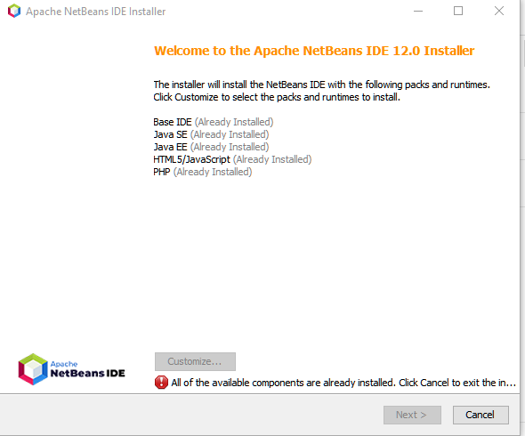

**Instalación de base de datos Oracle:**

Descargamos el instalador desde la página de Oracle

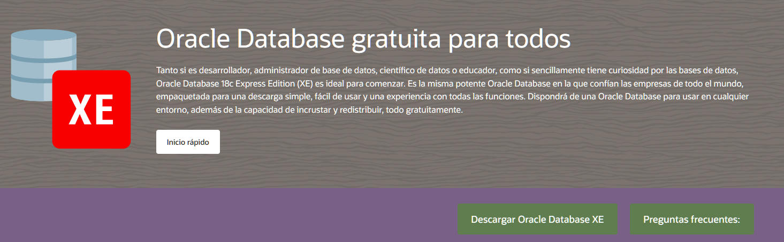

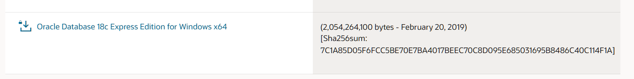

Una vez descargado descomprimimos y ejecutamos el instalador indicando el pasword de administrador y la carpeta donde queremos que se instale

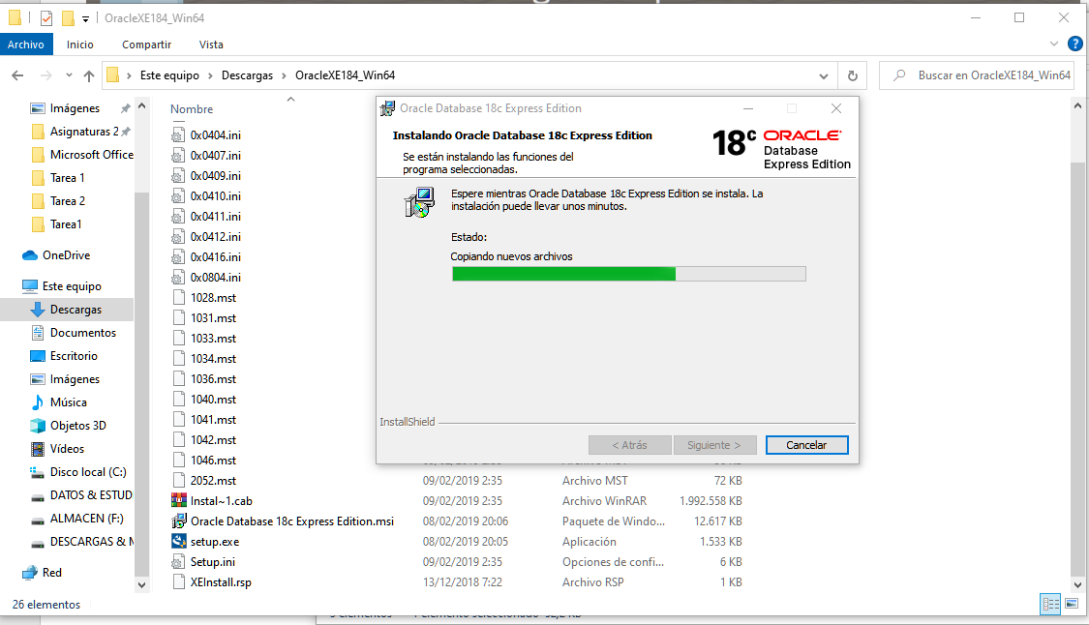

**Instalación de base de datos MySql:**

Descargamos la versión GPL gratuita desde la web

